metin, ekran görüntüsü, yazı tipi içeren bir resim

Açıklama otomatik olarak oluşturuldu

Model params: 1052673

epoch= 29 error= 0.001074:

x= tensor([[0.4435],

[2.6719],

[3.3103],

[1.5806],

[0.5272],

[1.5528],

[5.1173],

[4.8892],

[1.4920],

[6.1170]])

y_pred= tensor([[ 0.4281],

[ 0.4482],

[-0.1724],

[ 0.9987],

[ 0.5030],

[ 0.9986],

[-0.9174],

[-0.9867],

[ 0.9955],

[-0.1775]], grad_fn=<AddmmBackward0>)

y_true= tensor([[ 0.4291],

[ 0.4526],

[-0.1679],

[ 1.0000],

[ 0.5031],

[ 0.9998],

[-0.9191],

[-0.9844],

[ 0.9969],

[-0.1654]])

L1_Err= tensor([[ 1.0117e-03],

[ 4.3622e-03],

[ 4.4959e-03],

[ 1.2292e-03],

[ 9.1851e-05],

[ 1.1932e-03],

[-1.7119e-03],

[ 2.2465e-03],

[ 1.3599e-03],

[ 1.2067e-02]], grad_fn=<SubBackward0>)

# Task 2

In this task, we created a function to visualize the data (x and actual y values), the predictions of the model (y_pred), and the comparison of actual values with model predictions. Additionally, we tracked the training process by applying this visualization every five epochs.

metin, elektronik donanım, ekran görüntüsü, yazılım içeren bir resim

Açıklama otomatik olarak oluşturuldu

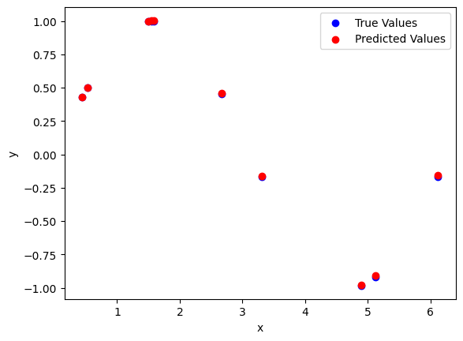metin, ekran görüntüsü, diyagram, çizgi içeren bir resim

Açıklama otomatik olarak oluşturuldu

metin, ekran görüntüsü, çizgi, diyagram içeren bir resim

Açıklama otomatik olarak oluşturuldu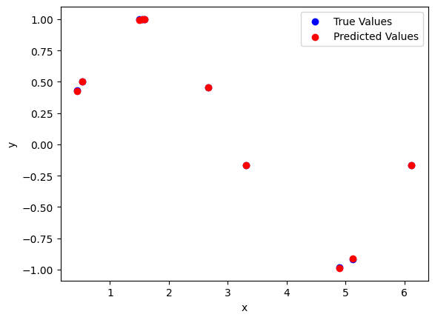

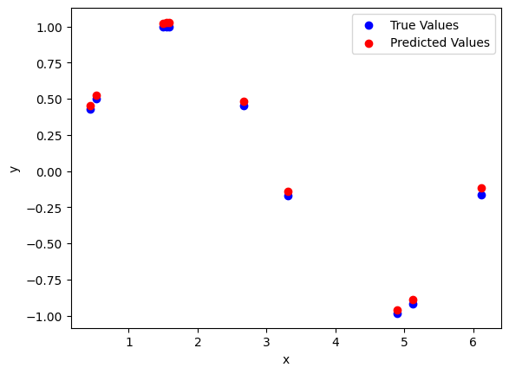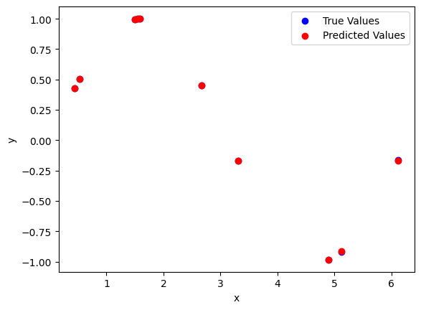

# Task 3

In Task 3, we created a function to plot the change of errors during the training process.

metin, ekran görüntüsü, yazılım, multimedya yazılımı içeren bir resim

Açıklama otomatik olarak oluşturuldu

ekran görüntüsü, metin, yazılım, sayı, numara içeren bir resim

Açıklama otomatik olarak oluşturulduekran görüntüsü, metin, yazılım, bilgisayar simgesi içeren bir resim

Açıklama otomatik olarak oluşturuldu

metin, ekran görüntüsü, ekran, görüntüleme, yazılım içeren bir resim

Açıklama otomatik olarak oluşturuldumetin, ekran görüntüsü, öykü gelişim çizgisi; kumpas; grafiğini çıkarma, diyagram içeren bir resim

Açıklama otomatik olarak oluşturuldu

# Task 4

In Task 4, we modified the neural network model architecture to investigate how the changes affect the results. Specifically, we added another layer to the model and reduced the number of parameters in the layers.

metin, ekran görüntüsü, yazılım, multimedya yazılımı içeren bir resim

Açıklama otomatik olarak oluşturulduekran görüntüsü, yazılım, metin, multimedya yazılımı içeren bir resim

Açıklama otomatik olarak oluşturuldu

ekran görüntüsü, metin, yazılım, multimedya yazılımı içeren bir resim

Açıklama otomatik olarak oluşturuldumetin, ekran görüntüsü, ekran, görüntüleme, diyagram içeren bir resim

Açıklama otomatik olarak oluşturuldu